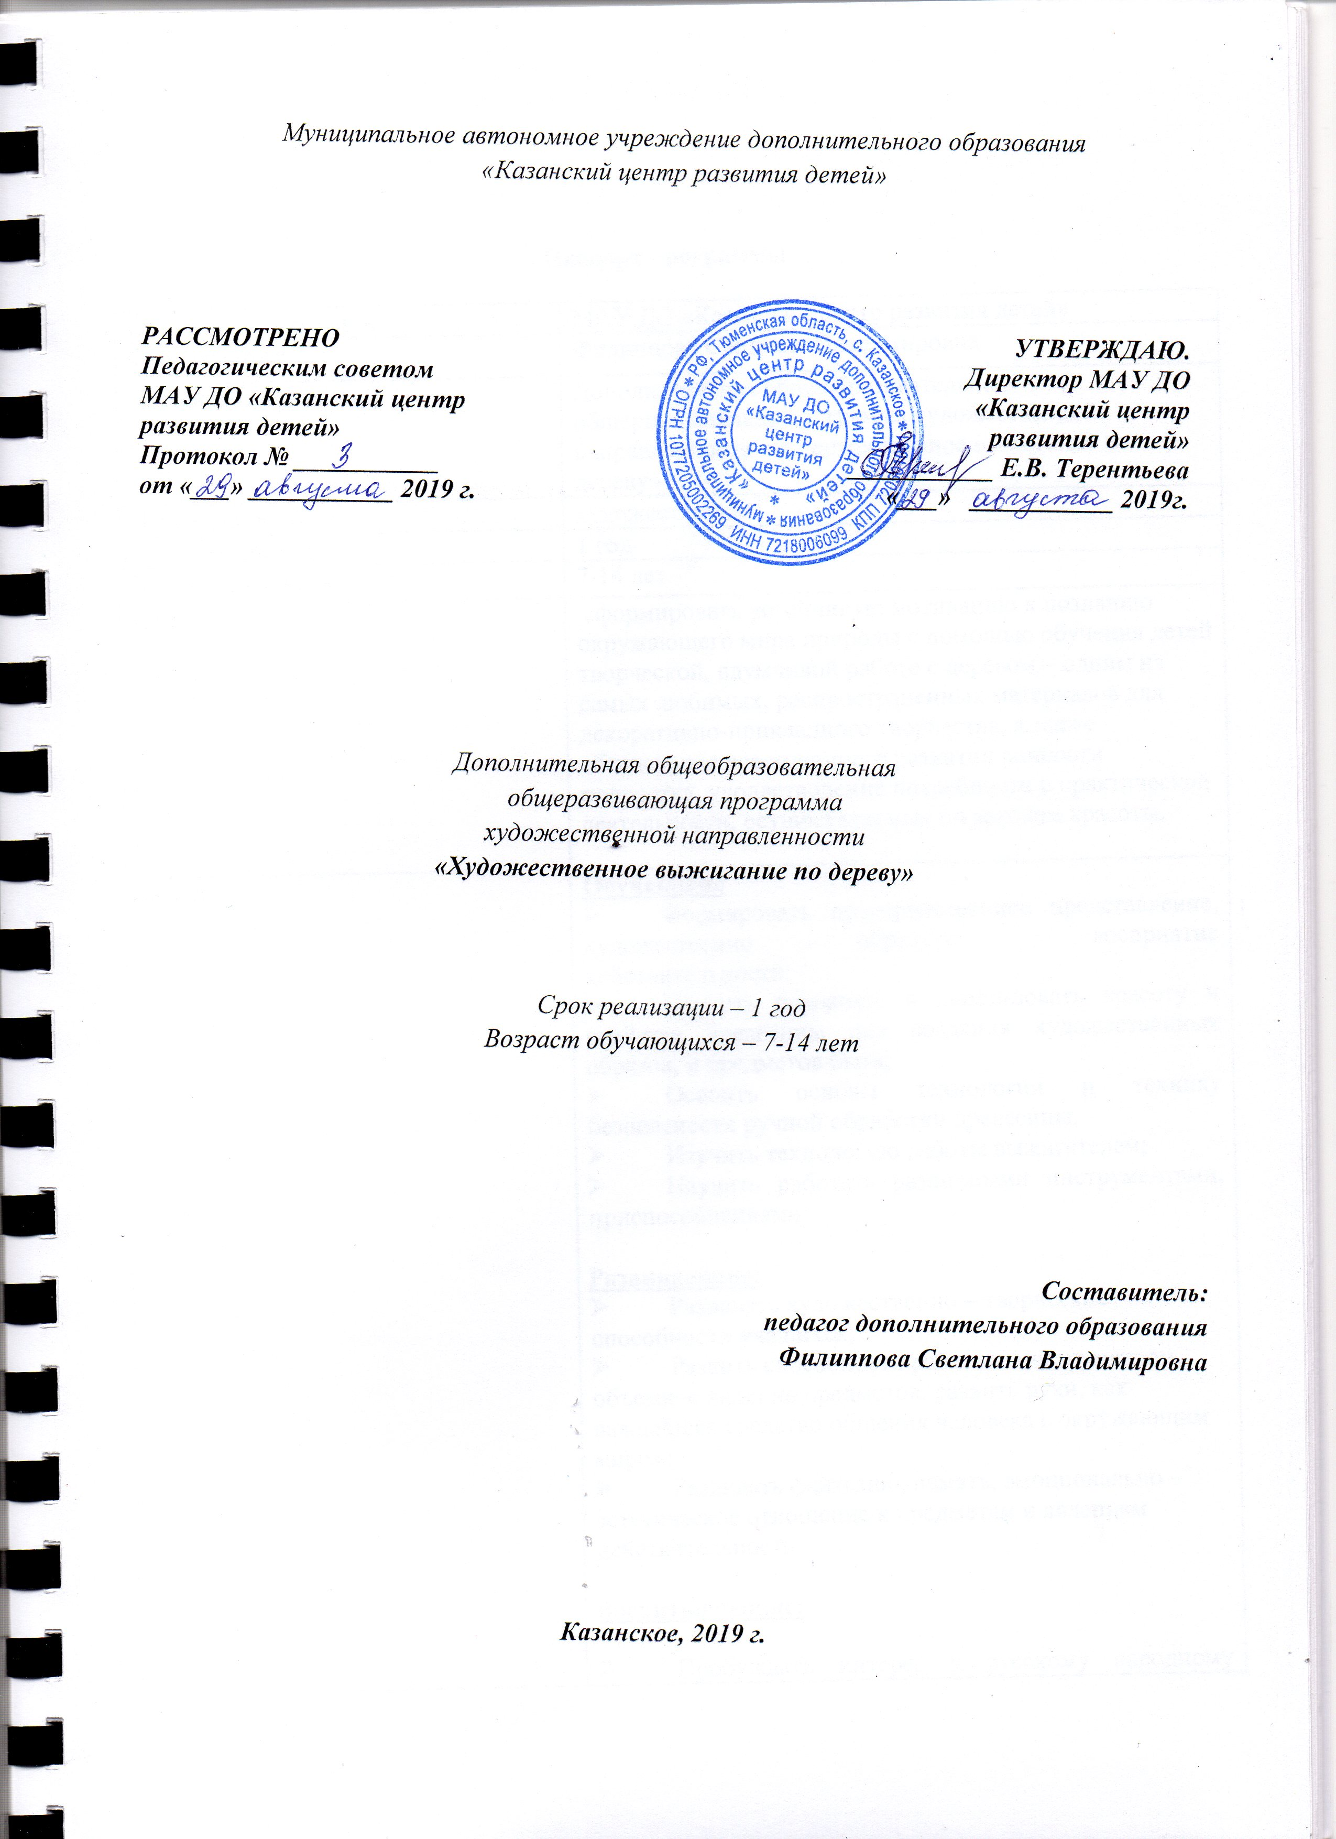

Паспорт программы

Название организации | МАУ ДО «Казанский центр развития детей»
ФИО педагога | Филиппова Светлана Владимировна
Название программы | «Художественное выжигание по дереву»
Направленность | художественная
Срок реализации | 1 год
Возраст учащихся | 7-14 лет
Цель | сформировать устойчивую мотивацию к познанию окружающего мира природы с помощью обучения детей творческой, вдумчивой работе с деревом – одним из самых любимых, распространенных материалов для декоративно-прикладного творчества, а также обеспечение всестороннего развития личности подростка, удовлетворение потребности в практической деятельности, осуществляемых по законам красоты.
Задачи | Обучающие  - Формировать пространственное представление, художественно – образное восприятие действительности;  - Научить познавать и использовать красоту и свойства древесины для создания художественных образов, и предметов быта;  - Освоить основы технологии и технику безопасности ручной обработки древесины;  - Изучить технологию работы выжигателем;  - Научить работать различными инструментами, приспособлениями;  Развивающие:  - Развивать художественно – творческие способности учащихся;  - Развить способности работы с инструментом, объемное видение предметов, развить руки, как важнейшее средство общения человека с окружающим миром;  - Развивать фантазию, память, эмоционально – эстетическое отношение к предметам и явлениям действительности;  Воспитывающие:  - Пробуждать интерес к русскому народному творчеству и к новым, современным направлениям народного творчества;  - Развивать терпение, настойчивость, трудолюбие;  - Сформировать навыки работы в творческом разновозрастном коллективе.
Ожидаемые результаты | должны знать:  - принципы организации рабочего места и основные правила техники безопасности;  - основные понятия графики, графического изображения (чертёж, эскиз, технический рисунок);  - физико-механические, технологические, энергетические, экологические свойства материалов;  - способы разметки по шаблону и чертежу;  - способы отделки древесины - грунтовка, шлифование, окраска, лакирование, полирование;  - основы композиции: основные принципы декоративного оформления плоскости;  - основные приёмы выжигания, типовые композиции и их выполнение на различных видах изделий;  - технологический процесс изготовления изделий и декорирование их выжиганием.  Должны уметь:  - рационально организовывать рабочее место. Соблюдать правила Техники безопасности;  - уметь читать и выполнять чертежи, эскизы, технические рисунки;  - определять породу и пороки древесины по её внешнему виду;  - производить разметку заготовки по шаблону и чертежу;  - самостоятельно разрабатывать композиции для выжигания и выполнять их;  - экономно расходовать материалы и электроэнергию.

Творческая работа – это прекрасный,
необычайно тяжелый
и изумительно радостный труд.
Н. Островский.

Пояснительная записка.
Дополнительная общеобразовательная общеразвивающая программа художественной направленности «Художественное выжигание по дереву» разработана в соответствии с нормативными требованиями:
Федеральный закона Российской Федерации от 29.12.2012 №273-ФЗ; «Об образовании в РФ»
Постановлением Главного государственного санитарного врача РФ от 4 июля 2014 г. № 41 "Об утверждении СанПиН 2.4.4.3172-14 "Санитарно-эпидемиологические требования к устройству, содержанию и организации режима работы, образовательных организаций дополнительного образования детей".
Письмо ДОгМ № 01-50/02-2166/14 от 06.10.2014г.
Приказ Министерства просвещения РФ № 196 от 09.11.2018 «Об утверждении порядка организации и осуществления образовательной деятельности по дополнительным общеобразовательным программам»
Выжигание по дереву – искусство, пришедшее к нам из глубины веков. В той или иной форме выжигание по дереву можно встретить в культуре любого народа. Первые предметы быта, украшенные выжженным узором, датируются приблизительно 700 годом до нашей эры и обнаружены в Перу. В средние века в Европе выжигание стало уже не только формой народного творчества, но и действительно искусством. Им занимались многие знаменитые художники.
В старину для выжигания использовали специальные заточенные под определённый узор клейма или металлические стержни, которые накаляли докрасна. На деревянных панелях домов, балках, ставнях часто выжигали раскалённой кочергой или шпагой.
В ХХ веке появились первые электрические приборы для выжигания. В наше время применяют многие способы выжигания: пиротипию (горячее печатание), пирографию (горячее рисование), выжигание в горячем песке или на открытом пламени, на солнце увеличительным стеклом, выжигание кислотами, трением на токарном станке.
К сожалению, сейчас этот вид народного промысла несколько позабыт. И напрасно, ведь это прекрасное хобби для любого возраста. Ребенку выжигание по дереву поможет стать более аккуратным, трудолюбивым и усидчивым, развить творческие способности.
Занятие данным прикладным творчеством способствует выбору будущей профессии учащихся.
Выжигание по дереву — замечательный вид творчества. Если сделать это занятие простым и безопасным, оно принесет ребенку огромную пользу.

Актуальность данной программы заключается в соединении умственного и физического творческого труда, которое является одной из основ здорового и долговременного образа жизни человека.
Новизна данной программы заключается в объединении традиций русского народа в изготовлении декоративно-прикладных изделий из древесины и реализации творческой индивидуальности каждого обучающегося.
Цель данной программы– сформировать устойчивую мотивацию к познанию окружающего мира природы с помощью обучения детей творческой, вдумчивой работе с деревом – одним из самых любимых, распространенных материалов для декоративно-прикладного творчества, а также обеспечение всестороннего развития личности подростка, удовлетворение потребности в практической деятельности, осуществляемых по законам красоты.
Задачи:
Обучающие
- Формировать пространственное представление, художественно – образное восприятие действительности;
- Научить познавать и использовать красоту и свойства древесины для создания художественных образов, и предметов быта;
- Освоить основы технологии и технику безопасности ручной обработки древесины;
- Изучить технологию работы выжигателем;
- Научить работать различными инструментами, приспособлениями.

Развивающие:
- Развивать художественно – творческие способности учащихся;
- Развить способности работы с инструментом, объемное видение предметов, развить руки, как важнейшее средство общения человека с окружающим миром;
- Развивать фантазию, память, эмоционально – эстетическое отношение к предметам и явлениям действительности.

Воспитывающие:

- Пробуждать интерес к русскому народному творчеству и к новым, современным направлениям народного творчества;
- Развивать терпение, настойчивость, трудолюбие;
- Сформировать навыки работы в творческом разновозрастном коллективе.

Программа дополнительного образования «Художественное выжигание по дереву» - художественной направленности рассчитана на 1 год обучения.
В программе отражается специфика стороны, которая присуща предметам практической деятельности, как мощному средству назначения и развития, учитывающая все требования к декоративно – прикладному образованию. Программа реализуется в сетевой форме взаимодействия, между муниципальными общеобразовательными учреждениями МАОУ «Казанская СОШ», Филиал МАОУ «Большеярковская СОШ» для обучающихся на основе договора сетевого взаимодействия с МАУ ДО «Казанский центр развития детей».
Муниципальные общеобразовательные учреждения МАОУ «Казанская СОШ», Филиал МАОУ «Большеярковская СОШ» на основе договора сетевого взаимодействия предоставляют для работы помещения (учебные кабинеты).

В реализации программы участвуют обучающиеся в возрасте 7-14 лет.

Форма и режим занятий:
Вид учебной группы – постоянный состав.
Форма занятий – групповые занятия с использованием индивидуального подхода к каждому ребенку.
Общее количество часов в год:68 часов.
Режим занятий – 1 занятие по 2 часа в неделю с необходимыми оздоровительными перерывами – всего 2 часа в неделю.
Продолжительность занятия 45 минут с 10 минутным перерывом.
Количество детей в группе – 12- 15 человек.

Ожидаемые результаты:

В результате прохождения данной программы дети
должны знать:
- принципы организации рабочего места и основные правила техники безопасности;
- основные понятия графики, графического изображения (чертёж, эскиз, технический рисунок);
- физико-механические, технологические, энергетические, экологические свойства материалов;
- способы разметки по шаблону и чертежу;
- способы отделки древесины - грунтовка, шлифование, окраска, лакирование, полирование;
- основы композиции: основные принципы декоративного оформления плоскости;
- основные приёмы выжигания, типовые композиции и их выполнение на различных видах изделий;
- технологический процесс изготовления изделий и декорирование их выжиганием;
Должны уметь:
- рационально организовывать рабочее место. Соблюдать правила Техники безопасности;
- уметь читать и выполнять чертежи, эскизы, технические рисунки;
- определять породу и пороки древесины по её внешнему виду;
- производить разметку заготовки по шаблону и чертежу;
- самостоятельно разрабатывать композиции для выжигания и выполнять их;
- экономно расходовать материалы и электроэнергию.

Формы подведения итогов реализации дополнительной образовательной программы.

Для отслеживания результативности образовательного процесса используются следующие виды контроля:
- начальный контроль (сентябрь)
- текущий контроль (в течение всего учебного года);
- промежуточный контроль (январь);
- итоговый контроль (май).

На протяжении всего образовательного процесса предполагается проводить следующие формы контроля знаний:
1.Беседа в форме «вопрос-ответ», с ориентацией на сопоставление, сравнение, выявление общего и особенного. Такой вид контроля развивает мышление учащегося, умение общаться, выявляет устойчивость его внимания. 2.Опрос проводится доброжелательно и тактично, что позволяет снимать индивидуальные зажимы у учащихся, обеспечивает их эмоциональное благополучие.
3.Беседы и лекции с элементами викторины или конкурса, позволяющие повысить интерес учащихся и обеспечить дух соревнования.
4.После нескольких пройденных тем предусматриваются занятия по повторению пройденного с выставкой и обсуждением сделанных работ. Обычно эти занятия приурочиваются к очередному календарному празднику, что дает возможность оценивать работы всему коллективу.
5.Основной формой подведения итогов обучения является участие учащихся коллектива в районных, городских, всероссийских и международных выставках декоративно-прикладного творчества и фестивалях.
Критерии результативности реализации программы.
Основными показателями годичного обучения по программе «Художественное выжигание по дереву» являются:
*знание и выполнение правил техники безопасности при работе с
выжигателем;
*умение обработать доску с помощью наждачной бумаги;
*с помощью копировальной бумаги перенести рисунок на доску;
*применение на практике всех изученных приёмов выжигания (точечное,
линейное, ретушь);
*соблюдать последовательность выполнения работы в технике выжигания;
*умение использовать в художественном оформлении работы лак и
акварельные краски.
По уровню усвоения программного материала результаты достижений учащихся подразделяются на три уровня: высокий, средний, низкий.
1.Высокий: полностью овладели теорией и применяют её на практике,
высокое качество работ, самостоятельное выполнение изделий.
2.Средний: полностью овладели теоретическими знаниями, применяют
теорию в практике, в работах имеются погрешности, при выполнении работ
возникают трудности.
3. Низкий: не полностью овладели теоретическими знаниями, нет
самостоятельного применения в практике. Низкое качество работ,
практически отсутствует самостоятельная работа.
Итоговая аттестация в объединении проводится в конце учебного года. На заключительном занятии подводятся итоги работы за год, оформляется выставка работ, позволяющая оценить уровень освоения детьми практической части программы, анализируется работа, поощряются лучшие учащиеся.

Календарный учебный график

Название группы/модуля | Срок учебного года (продолжительность обучения) | Кол-во занятий в неделю, продолжительность одного занятия. (мин) | Всего академических часов | Кол-во.ак  часов в неделю | Адрес реализации
МАОУ «Казанская СОШ» «Художественное выжигание по дереву» | 1год | 1 занятие по 2 часа в неделю Продолжительность занятия 45 минут с 10 минутным перерывом.  1занятие в неделю по 45 мин (2ак.ч) | 68 | 2 | с.Казанское, ул. Ленина 64/2
Филиал МАОУ «Большеярковская СОШ» «Художественное выжигание по дереву» | 1год | 1 занятие по 2 часа в неделю. Продолжительность занятия 45 минут с 10 минутным перерывом.  1занятие в неделю по 45 мин (2ак.ч) | 68 | 2 | с.Б-Ярки, ул. Терентьева 35

Приведенный в программе тематический план является примерным. В течение учебного года допускается перераспределение часовой нагрузки между темами для создания возможности развития каждого ребенка по собственной образовательной траектории.

Учебный план

№  п/п | Содержание темы | Количество часов |  |  | Формы промежуточной (итоговой) аттестации | Адрес реализации
№  п/п | Содержание темы | Всего | Теория | Практика | Формы промежуточной (итоговой) аттестации | Адрес реализации
1 | Охрана труда, электро и пожарная безопасность при производстве художественных изделий. | 1 | 1 | 0 | Вводная диагностика | с.Казанское, ул. Ленина 64/2  с.Б-Ярки, ул. Терентьева 35
2 | Основы материаловедения. Рисунок на свободную тему. Правила переноса рисунка на основу для выжигания | 1 | 1 | 0 | Обобщающая беседа | с.Казанское, ул. Ленина 64/2  с.Б-Ярки, ул. Терентьева 35
3 | Инструменты и приспособления для выполнения работ по выжиганию. Нанесение рисунка на основу | 2 | 1 | 1 | Анализ работ, выставка | с.Казанское, ул. Ленина 64/2  с.Б-Ярки, ул. Терентьева 35
4 | Декорирование изделий выжиганием. Выжигание рисунка по образцу | 6 | 1 | 5 | Анализ работ, выставка | с.Казанское, ул. Ленина 64/2  с.Б-Ярки, ул. Терентьева 35
5 | Основы композиции. Форма и конструкция изделия.  Изготовление декоративных поделок | 2 | 0 | 2 | Анализ работ, выставка | с.Казанское, ул. Ленина 64/2  с.Б-Ярки, ул. Терентьева 35
6 | Подготовка заготовок к работе. Выжигание рисунка | 2 | 0 | 2 | Анализ работ, выставка | с.Казанское, ул. Ленина 64/2  с.Б-Ярки, ул. Терентьева 35
7 | Технология декорирования художественных изделий выжиганием. | 8 | 1 | 7 | Анализ работ, выставка | с.Казанское, ул. Ленина 64/2  с.Б-Ярки, ул. Терентьева 35
8 | Основные приёмы выжигания. | 10 | 1 | 9 | Анализ работ, выставка | с.Казанское, ул. Ленина 64/2  с.Б-Ярки, ул. Терентьева 35
9 | Технология выполнения приёмов выжигания | 8 | 0 | 8 | Анализ работ, выставка | с.Казанское, ул. Ленина 64/2  с.Б-Ярки, ул. Терентьева 35
10 | Отделка изделия. | 8 | 0 | 8 | Анализ работ, выставка | с.Казанское, ул. Ленина 64/2  с.Б-Ярки, ул. Терентьева 35
11 | Изготовление изделий и декорирование их выжиганием. | 18 | 0 | 18 | Анализ работ, выставка | с.Казанское, ул. Ленина 64/2  с.Б-Ярки, ул. Терентьева 35
12 | Итоговое занятие. Выставка детского творчества | 2 | 0 | 2 | Подведение итогов отчётная выставка | с.Казанское, ул. Ленина 64/2  с.Б-Ярки, ул. Терентьева 35
 |  | 68 | 6 | 62

Содержание программы

Тема: 1. Охрана труда, электро и пожарная безопасность при производстве художественных изделий.

Теория: Вводное занятие. Правила: - поведение на занятиях; техника безопасности при работе с электровыжигателем; правила пожарной и электробезопасности.
Инструктаж
Участвовать в диалоге; слушать и понимать других, высказывать свою точку зрения на события, поступки.
Начальная диагностика
Тема: 2. Основы материаловедения.
Теория: Основы материаловедения. Знакомство с учебно-тематическим планом по выполнению изделий из древесины. Рабочее место и гигиена труда. Древесина: основные свойства и пороки; характеристика пород; фанера, шпон, нетрадиционные и отделочные материалы и клеи. Практическая работа. Рисунок на свободную тему. Правила переноса рисунка на основу для выжигания.

Тема: 3. Инструменты и приспособления для выполнения работ по выжиганию.
Теория: Инструменты и приспособления для выполнения работ по выжиганию. ТБ при работе с электровыжигателем
Правила:
- поведения и техники безопасности;
- пожарной и электробезопасности;
- пром. санитарии и личной гигиены при производстве художественных изделий из дерева.
Пирографические приборы с твердыми насадками имеют определенные преимущества. Оборудование такого типа лучше всего удовлетворяет запросам мастера, выжигающего изображения жирной линией или в виде повторяющихся мелких узоров. Рабочая часть с плоским наконечником очень удобна, когда требуется оттенить большие площади обрабатываемой поверхности однообразной штриховкой или основательно обжечь их. В этих случаях пирограф с твердой насадкой является наиболее подходящим инструментом.
Практическая работа: Нанесение рисунка на основу

Тема: 4. Технология декорирования изделий выжиганием.
Теория: Технология декорирования изделий выжиганием
Практическая работа :
Подготовка материалов;
- перевод рисунка;
- приёмы выжигания.
-способы соединения деталей
Выжигание рисунка по образцу.
Умеют планировать, контролировать и оценивать учебные действия в соответствии с поставленной задачей и условиями ее реализации; понимают значимость правильной организации рабочего места; сориентированы на плодотворную работу.

Тема: 5. Основы композиции. Форма и конструкция изделия.
Практическая работа: Основы композиции. - Основные принципы композиции;
- форма и конструкция изделия.
Изготовление декоративных поделок

Тема: 6. Подготовка заготовок к работе.
Практическая работа: подготовка древесины к работе, выполнение контурного рисунка на древесине. Выжигание рисунка.
- Основные требования к инструменту;
- уход за инструментом.

Тема: 7. Технология декорирования художественных изделий выжиганием . Теория: Технология декорирования художественных изделий выжиганием.
- Подготовка материалов;
- перевод рисунка;
- приёмы выжигания;
- способы соединения деталей;
- сборка изделия;
- устранение дефектов;
- прозрачная отделка.
Практическая работа: выполнение контурного выжигания

Тема: 8. Основные приёмы выжигания.
Теория. Технология основных приёмов выжигания.
Практическая работа: совершенствование приёмов выжигания.

Тема: 9. Технология выполнения приёмов выжигания
Практическая работа: совершенствование приёмов выжигания. Освоение приёмов выжигания. Выполнение настенного панно

Тема: 10. Отделка изделия.
Практическая работа: выполнение настенного панно
- Отделочные материалы;
- нетрадиционные материалы;
- устранение дефектов;
- прозрачная отделка.

Тема: 11. Изготовление изделий и декорирование их выжиганием.
Практическая работа: выполнение настенного панно
- Форма и конструкция изделия;
- назначение и виды орнамента;
- симметрия;
- изделия со сложным орнаментом.

Тема: 12.Итоговая аттестация (знание теории и практики в форме выставки детского творчества).
Итоговое занятие. Выставка работ, их обсуждение. Подведение итогов. Игра «Клуб мастеров».
Подведение итогов. Игра.
Умеют участвовать в коллективном обсуждении, строить понятные речевые высказывания, отстаивать собственное мнение, формулировать ответы на вопросы, проявлять инициативу в коллективных творческих работах.

Методические материалы

Для успешной реализации данной программы используются современные методы и формы занятий. Которые помогают сформировать у обучающихся интерес к данному виду деятельности.

Методы обучения

1. Методы работы.
1.1. Практические методы: использование различных материалов (фанера, ДВП, спилы различной древесины, обрезная доска, использование природного материала, а также акварели, краски, гуаши, лака, ватмана, картона), выполнение рисунков, аппликаций плоской и объемной формы, мозаики, выжигания, с применением различных приемов выжигания: (плоское, глубокое, штрихами, точечное).

1.2. Наглядные методы: использование эскизов, плакатов, рисунков, репродукций, картин, макетов, подлинных вещей, дидактический материал.

1.3. Словесные методы применяются тогда, когда главным источником усвоения знания обучающимися является слово (без опоры на наглядные пособия и практическую работу). К ним относятся: беседа, рассказ, объяснение, лекции.
2. Формы работы.
При организации занятия органически сочетаются все формы работы с обучающимися: коллективные, индивидуальные, групповые и т.д. Как правило, обучение насыщено преимущественно фронтальной формой работы с обучающимися, поскольку в учебном процессе превалирует интенсивное обучение простейшим приемам рисования, выжигания, формирование умений и навыков обработки материалов. Отдается предпочтение самостоятельным, индивидуальным формам обучения.
При проведении занятий, по программе, всегда приветствуется воспроизводящий труд, который сочетается с трудом творческим т.к. немыслимо творчество без знаний, умений и навыков.

Форма занятий:
- Беседы.
- Объяснения
- Рассказы
- Практические работы
- Выставки
- Творческие отчеты

Материально-техническое обеспечение.

Для занятий учебный кабинет, оборудованный в соответствии с санитарно- гигиеническим требованиям.
Оборудование кабинета: столы, стулья, электровыжигатель по дереву.
Учебные принадлежности и материалы:
Карандаш
Линейка
Ластик
Наждачная бумага
Тетрадь
Ручка
циркуль
Акварель или гуашь
Лак
ДВП
Копировальная бумага
Канцелярский-зажим
Стакан для воды
Кисти белочки
Методическое обеспечение дополнительной образовательной программы
по разделам и темам

№ п/п | Наименование раздела и темы | Форма занятий | Приемы и методы | Форма подведения итогов | Средства обучения
1 | Охрана труда, электро и пожарная безопасность при производстве художественных изделий. | Беседа | Словесно-наглядный. Приучение к выполнению требований | Вводная диагностика | Раздаточ  ный материал
2 | Основы материаловедения. | Объясне  ние | Словесно-наглядный | Обобщающая беседа | Таблицы, инстру  менты и принадлежности
3 | Инструменты и приспособления для выполнения работ по выжиганию. | Беседа | Словесно наглядный | Анализ работ, выставка | инстру  менты и принад  лежности
4 | Декорирование изделий выжиганием. | Объясне  ние | Словесно наглядный | Анализ работ, выставка | инстру  менты и принад  лежности
5 | Основы композиции. | Объяснение | Словесно наглядный | Анализ работ, выставка | инстру  менты и принад  лежности
6 | Подготовка заготовок к работе. | Объясне  ние | Словесно наглядный | Анализ работ, выставка | инстру  менты и принад  лежности
7 | Технология декорирования художественных изделий выжиганием. | Объясне  ние | Словесно наглядный | Анализ работ, выставка | инстру  менты и принад  лежности
8 | Основные приёмы выжигания. | Объясне  ние | Словесно наглядный | Анализ работ, выставка | инстру  менты и принад  лежности
9 | Технология выполнения приёмов выжигания | Объясне  ние | Словесно наглядный | Анализ работ, выставка | инстру  менты и принад  лежности
10 | Отделка изделия. | Объясне  ние | Словесно наглядный | Анализ работ, выставка | инстру  менты и принад  лежности
11 | Изготовление изделий и декорирование их выжиганием. | Объясне  ние | Словесно наглядный | Анализ работ, выставка | инстру  менты и принад  лежности
12 | Выставка детского творчества

Подготовка рабочего места
Рабочее место должно хорошо освещаться. Все помещение должно хорошо проветриваться.
Перед началом работы следует сделать эскиз изделия в натуральную величину.
Выполнять рисунок на древесине потребует особой аккуратности, точности и тщательности. После переведения эскиза на рабочую поверхность лист бумаги с рисунком следует прикрепить рядом, тогда можно обращаться к нему при осуществлении выжигания для уточнения деталей.

Основные приемы выжигания по дереву
Перед тем как приступить к работе, следует четко определиться с композицией: будет ли изображение силуэтным или контурным, какая поверхность – ровная доска или объемное изделие.
Перед выполнением серьезной работы следует проделать несколько упражнений, научиться делать линии разной длины и толщины, штриховку, освоить основные приемы выжигания на отдельной дощечке. Только после этого можно приступать к выжиганию рисунков.
Перед выполнением работы электровыжигателем, необходимо соблюдать правила безопасной работы:

Требования техники безопасности в процессе реализации программы

В процессе реализации программы используется оборудование повышенной опасности: электровыжигатель. Оборудование должно удовлетворять следующие требования: не создавать опасности в результате эксплуатации (пожароопасным).
Основной осмотр оборудования на предмет безопасности проводится один раз в год комиссионно, с оформлением соответствующего акта. Функциональный осмотр оборудования на предмет исправности, устойчивости, износа проводится один раз в квартал педагогам, использующим в работе данное оборудование. Визуальный осмотр оборудования на предмет видимых нарушений, очевидных неисправностей проводит педагог перед каждым занятием.
Инструктаж по технике безопасности обучающихся проводит педагог объединения не реже двух раз в год – в сентябре (вводный) и в январе (повторный). Для обучающихся, пропустивших инструктаж по уважительной причине, - в день выхода на занятия; для обучающихся, поступивших в течение учебного года – в первый день их занятий. Этот инструктаж включает в себя: информацию о режиме занятий, правилах поведения, обучающихся во время занятий, во время перерывов в помещениях, на территории учреждения, инструктаж по пожарной безопасности, по электробезопасности, правила поведения в случае возникновения чрезвычайной ситуации, по правилам дорожно-транспортной безопасности, безопасному маршруту в учреждение и т.д.
Непосредственно перед каждым занятием по дисциплине выжигание по дереву, проводится промежуточный инструктаж, который напоминает обучающимся о безопасном поведении на занятиях.
Техника безопасности.
1. Включать электровыжигатель в сеть только с разрешения учителя. Работать исправным прибором.
2. При работе следует проветривать помещение.
3. Не следует наклоняться близко к месту выжигания.
4. Не оставлять прибор включенным в сеть.
5. Оберегать руки и одежду от прикосновений раскаленного пера.
1. Вводный инструктаж.
1. Демонстрация эталонного изделия и разбор технологических операций.
2. Показ трудовых операций по выжиганию.
3. Техника безопасности при работе электровыжигателем.
2. Текущий инструктаж.
1. Проверить организацию рабочих мест и соблюдение безопасных приёмов труда. У всех должны быть халаты, нужный инструмент и свои изделия труда.
2. Проверить правильность выполнения трудовых приёмов.
3. Проверить правильность размеров и ведение учащимися контроля. Провести приёмку работ.
3.Заключительный инструктаж.
1. Анализ характерных ошибок и их причин.2. Уборка рабочих мест.

Как выполнить выжигание
Перед началом работы следует правильно расположить все инструменты: с левой стороны положить электровыжигатель, с правой – все остальные инструменты, дощечку для выжигания. Затем необходимо включить прибор в электрическую сеть.
Ручку с нагревательным прибором обычно держат, как карандаш, в правой руке. При работе следует сидеть прямо, не наклоняясь вперед, дышать через нос, рука с прибором должна опираться на стол. Каждые 10 – 15 мин электровыжигатель следует отключать на 2 – 3 мин, чтобы он остыл.
Дощечку для выжигания надо установить, чтобы рабочая поверхность располагалась на расстоянии 35 см от глаз. Поверхность дощечки должна быть хорошо освещена.
В первую очередь следует выжечь внешние контуры рисунка и только потом переходить к внутренним линиям. Первые линии наносить легко, чтобы не испортить работу.
При выполнении точек или кривых линий штифт следует держать перпендикулярно к поверхности доски, а, выжигая прямые линии, – под наклоном, как карандаш при рисовании.
Если нужно затенить большой участок рабочей поверхности, сначала необходимо выжечь контур, затем работать внутри него широкой стороной штифта. Фон можно заполнить вертикальными широкими линиями и штрихами или точками.
Сначала нужно овладеть основными приемами и выполнить несколько подготовительных упражнений, перед тем как приступать к сложным рисункам. Для этого на небольших дощечках сделать прямые и кривые линии. Освоить линии, различные по глубине и ширине. Потренироваться ставить точки, делать различные затенения, и т. д. Только после таких подготовительных упражнений можно выжечь несложную картинку, используя самые простые способы выжигания.
Нажимать на штифты следует с одинаковой силой. Нельзя делать резких движений, ведя прибором по рабочей поверхности, иначе линии получатся разной ширины.
Самый простой способ – выжигание рисунка по контурам небольшими штрихами или точками. Другой способ – силуэтное выжигание, когда силуэты людей, животных, растений или других объектов выжигают сплошной штриховкой. Самым сложным способом считается выжигание, при котором передают оттенки светотеней, благодаря чему рисунок становится более выразительным.
Начинать лучше с небольших рисунков контурным или силуэтным способом, выполняя их точками, которые располагаются одна за другой непрерывной линией. Нанося точки густо или редко, изменяя их глубину и размеры, можно передать объем предмета, переходы от света к тени.
Можно совместить выжигание с росписью. В таком случае сначала необходимо выжечь рисунок, а затем раскрасить его. Если сделать наоборот, придется вдыхать пары горелой краски, кроме того, контур рисунка будет неровным, так как краска частично впитается в дерево, т. е. сначала прожжется слой краски, а только потом – дерево.

Организация мероприятий с обучающимися и родителями вне учебного плана
- Приём письменных заявлений о зачислении детей в объединение.
- Индивидуальная работа с родителями по вопросам обучения и воспитания
средствами дополнительного образования.
- Привлечение родителей к совместному проведению мероприятий внутри
объединения, укреплению материальной базы кружка.
- Участие родителей в подготовке и проведении итогового занятия.

№ | Мероприятия | Тема | сроки проведения
1 | День открытых дверей | конкурс детских рисунков | Сентябрь
2 | День пожилого человека | мастер-класс объемная открытка «Кленовый лист» | Октябрь
3 | «Поздравляем учителей» | мастер-класс поздравительная открытка | Октябрь
4 | «Золотая осень» | Выжигание «Золотая осень» | Октябрь
5 | Игровая программа на каникулах | «УРА - Каникулы» | Ноябрь
6 | День матери | мастер-класс выжигание «Букет для мамы» | Ноябрь
7 | Открытие мастерской Деда Мороза. Новогоднее представление | изготовление новогодних открыток, игрушек на ёлку | Декабрь
8 | Игровая площадка на каникулах | «Зимние приключения» | Январь
9 | День святого Валентина | мастер класс магнит » Сердечко» | Февраль
10 | 23 Февраля | мастер класс открытка к 23 февраля | Февраль
11 | 8 Марта | мастер-класс выжигание на спилах « Подарок любимой маме » | Март
12 | Игровая программа «Весёлые каникулы» | Викторина «В гостях у сказки». Весёлые эстафеты. | Март
13 | День космонавтики | Аппликация «Самолет в небе» | Апрель
14 | День смеха | игровая программа «День смеха, улыбок и шуток». | Апрель
15 | 9 Мая | мастер-класс открытки 9 мая С Днем Победы! | Май
16 | Итоговое мероприятие | выставка декоративно прикладного творчества | Май

Список литературы:

1.Бородулин В.А. Художественная обработка дерева. – М.: Просвещение, 1988.
2.Внеклассная работа по труду. /Сост. Гукасова А.М./ - М.: Просвещение, 1981.
3. Франк Нипель. Мастеру на все руки. Книга 1. – М.: Мир, 1993.
4.Рихвк Э.В. Обработка древесины в школьных мастерских. – М.: Просвещение,
1984.
5.Тымкив Б.М. Программа профессионального обучения учащихся VIII – IX классов
средней образовательной школы. Профиль – художественная обработка дерева. – М.:
Просвещение, 1989.
6.Хворостов А.С. Декоративно – прикладное искусство в школе.- М.: Просвещение,
1981.
7.Карабанов И.А. Технология обработки древесины 5 – 9. – М.: Просвещение, 1995.
8.Раскраски. /Сост. Вохринцова С./. – Екатеринбург.: 2000.
9.Справочник по трудовому обучению 5 – 7 /Под ред. Карабанова И.А./.- М.:
Просвещение, 1993.
10.Райт Дэниел. Искусство выжигания по дереву. – М.: Контэнт, 2005.
11.Ращупкина С. Ю. Выжигание по дереву. – М.: РИПОЛ классик, 2011.
12.Уолтерс Сью. Пирография, или искусство выжигания по дереву. – Ростов н/Д.:
Феникс, 2006.
13.Федотов Г. Дарите людям красоту. – М.: Просвещение 1985.
14.Технология 5. /Под ред. Симоненко В.Д./. – М.: Просвещение, 1999.
15.Технология 6. /Под ред. Симоненко В.Д./.- М.: Винтана – Граф, 1997.
16.Технология 7. /Под ред. Симоненко В.Д./.- М.: Винтана – Граф, 1997. 17. Технология 8. /Под ред. Симоненко В.Д./.- М.: Винтана – Граф, 1997.

Список литература для детей:
- Гусарчук Д.М. 300 ответов любителю художественных работ по дереву. – М., 1986. –
208 с.
- Рихвк Э.В. Мастерим из древесины. – М., 1988. – 128 с.
- Басин З.И. И творцы, и мастеровые. – М., 1984. – 223 с.

Приложение 1.
Таблица «Формы определения эффективности и результативности обучения детей в объединении.
№ | Фамилия,  Имя | Сентябрь  (Начало года) |  |  |  |  |  |  | 1 полугодие |  |  |  |  |  |  | 2 полугодие
№ | Фамилия,  Имя | 1 | 2 | 3 | 4 | 5 | 6 | Сумма | 1 | 2 | 3 | 4 | 5 | 6 |  | 1 | 2 | 3 | 4 | 5 | 6
Критерии определения эффективности и результативности обучения детей 1 года обучения
начало года, 1 полугодие
1 показатель - предварит. обработка древесины,
2. умение переносить эскиз на рабочую поверхность,
3. основные приемы работы в тех. выжигания,
4. основы композиции,
5. основы цветовой грамоты;
6. потребность воспринимать и исполнять работу
2 полугодие
1. основы безопасности работы,
2. правила поэтапного выполнения рисунка в тех. выжигания,
3. исправлять возможные ошибки,
4. использовать полученные умения и навыки в своей работе,
5. участие в выставках, конкурсах;
6. умения и навыки в росписи.
Формируются три уровня усвоения учащимися учебного материала: высокий – 4-5 баллов, средний – 3 балла, низкий – 2 балла.

Приложение 2.
Диагностика результатов дополнительного образования детей
С помощью данной диагностики прослеживается динамика развития обучающихся.
При диагностике показателя «Мотивация к занятиям» можно использовать опрос детей и их родителей по следующим вопросам:
ДЕТЯМ В НАЧАЛЕ УЧЕБНОГО ГОДА
1. Что привело тебя к нам?
2. Чего ты хочешь добиться в результате занятий в этом году?

РОДИТЕЛЯМ В НАЧАЛЕ УЧЕБНОГО ГОДА
1. Что привело Вашего ребенка к нам?
2. Какие результаты обучения ребенка Вас интересуют?
ДЕТЯМ В КОНЦЕ УЧЕБНОГО ГОДА
1. Что дали тебе занятия в объединении?
2. Ты продолжишь обучение в следующем году?
РОДИТЕЛЯМ В КОНЦЕ УЧЕБНОГО ГОДА
1. Удовлетворены ли Вы занятиями вашего ребенка в объединении?
2. Стоит ли Вашему ребенку продолжать обучение в этом объединении в будущем году? 1.Показатель «Знания, умения, навыки»
1.1 Знакомство с образовательной деятельностью
1.2 Владение основами знаний
1.3 Овладение специальными знаниями, умениями, навыками
1.4 Допрофессиональная подготовка
2. Показатель «Мотивация к занятиям»
2.1 Неосознанный интерес на уровне любознательности, мотив случайный, кратковременный
2.2 Интерес поддерживается самостоятельно, мотивация неустойчивая, связанная с результативной стороной процесса.
2.3. Интерес на уровне увлечения, устойчивая мотивация, ведущие мотивы: познавательный, добиться высоких результатов.
2.4 Стремление изучить глубоко предмет как будущую профессию.
3. Показатель «Творческая активность»
3.1 Интерес к творчеству и инициативу не проявляет
3.2 Добросовестно выполняет задания, способен решать проблемы, возникающие в процессе работы, при помощи педагога.
3.3 Есть положительный отклик на свои успехи и успехи коллектива. Проявляет инициативу, но не всегда
3.4 Обладает оригинальностью мышления, воображения, способен к рождению новых детей.
4. Показатель «Эмоционально-художественная настроенность»
4.1 ребенок подавленный, напряженный, маловыразительный. Нет потребности воспринимать и исполнять работу.
4.2 Есть потребность воспринимать и исполнять работу.
4.3 Высокая потребность воспринимать и исполнять работу.
5. Показатель «Достижения»
5.1 Пассивное участие в делах объединения.
5.2 Активное участие в делах объединения, результативность на уровне отдела. 5.3 Результативность на уровне района.
5.4 Результативность на уровне области.

Приложение 3.

Протокол результатов аттестации обучающихся
по дополнительной общеразвивающей программе

20____/20____учебный год
Вид аттестации
(предварительная, текущая, промежуточная, итоговая)

 | Творческое объединение:
 | Образовательная программа и срок ее реализации:
 | Год обучения: |  |  |  |  | Кол-во учащихся в группе:
 | ФИО педагога:
 | Дата проведения аттестации:
 | Форма проведения:
 | Форма оценки результатов: уровень (высокий, средний, низкий)
№ |  | Фамилия, имя |  | Уровень достижения предметных результатов |  |  |  | Уровень достижения личностных результатов
 |  |  |  | высокий | средний |  | низкий | высокий | средний | низкий
1
2
3
4
5
6
7
8
9
10
11
12
13
14
15
16
17
18

Всего аттестовано _________ обучающихся. Из них по результатам аттестации:
высокий уровень _________ чел. средний уровень _______ чел. низкий уровень _______ чел.
Подпись педагога_______________

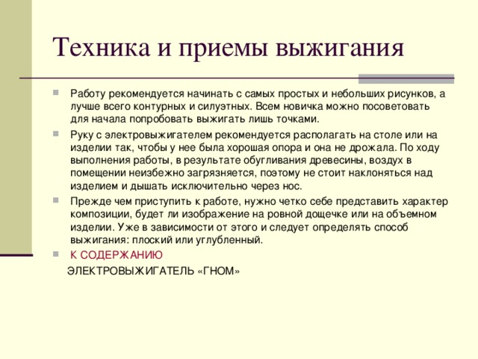
Приложение 4.

Приложение 5.

Инструкция по работе с электровыжигателем
Устанавливают необходимую степень накала пера. Начинают работать тогда, когда перо разогреется до темно-красного цвета. Выжигать можно только по сухой древесине.
Чтобы получить тонкую линию, перо электровыжигателя следует передвигать быстро. Толстую линию получают при медленном движении пера. В конце линии перо надо быстро отрывать от рисунка. Вести перо следует без нажима. Рисунок сначала выжигают по внешнему контуру, а потом переходят к внутренним линиям
При выжигании нужно сидеть прямо, правая рука должна устойчиво лежать на столе. Через 10 - 15 мин работы электровыжигатель выключают на 2 - 3 мин для остывания.
Ручку с нагревательным пером берут в правую руку как карандаш. Прибор включают в электрическую сеть и переключателем.

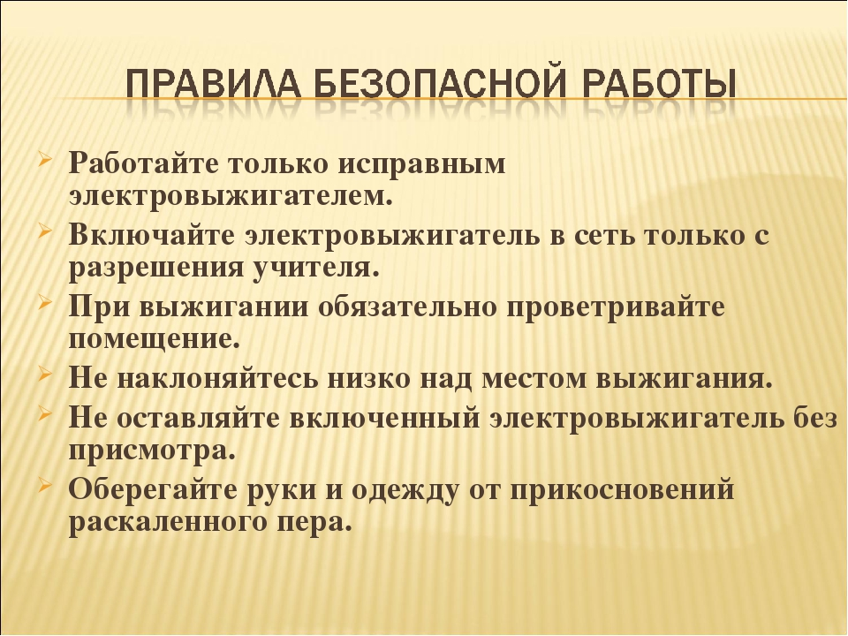

Приложение 6.

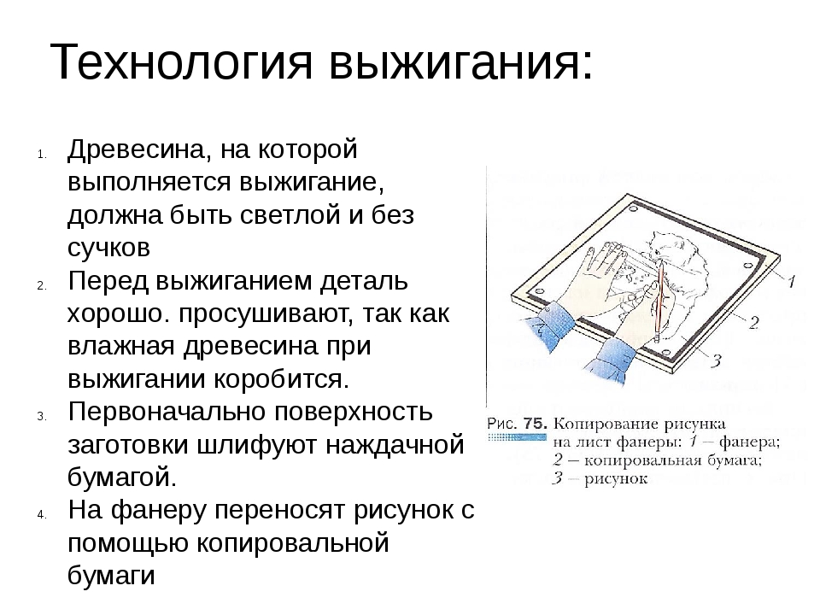

Приложение 7.
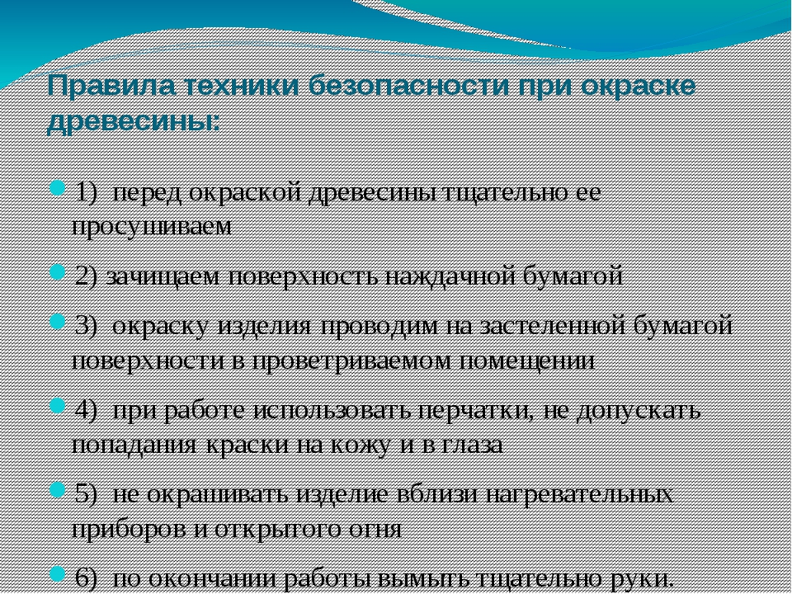
Приложение 8.

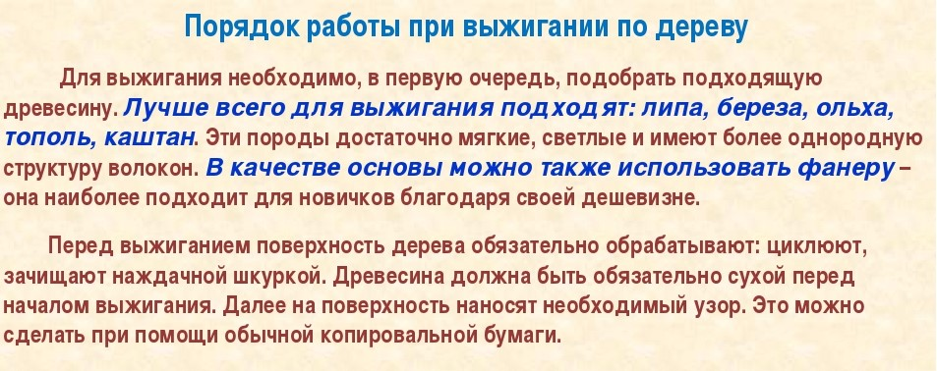

Приложение 9.
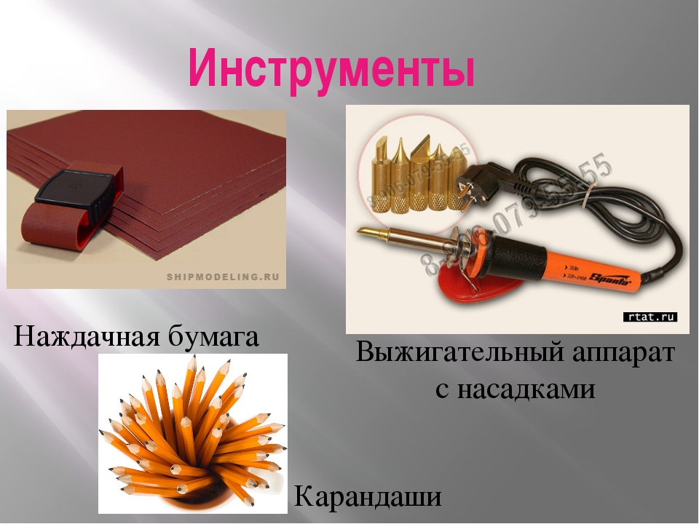

Приложение 10.
Учебный план

№  п/п | Содержание темы | Количество часов |  |  | Формы промежуточной (итоговой) аттестации | Адрес реализации
№  п/п | Содержание темы | Всего | Теория | Практика | Формы промежуточной (итоговой) аттестации | Адрес реализации
1 | Охрана труда, электро и пожарная безопасность при производстве художественных изделий. | 1 | 1 | 0 | Вводная диагностика | с.Казанское, ул. Ленина 64/2
2 | Основы материаловедения. Рисунок на свободную тему. Правила переноса рисунка на основу для выжигания | 1 | 1 | 0 | Обобщающая беседа | с.Казанское, ул. Ленина 64/2
3 | Инструменты и приспособления для выполнения работ по выжиганию. Нанесение рисунка на основу | 2 | 1 | 1 | Анализ работ, выставка | с.Казанское, ул. Ленина 64/2
4 | Декорирование изделий выжиганием. Выжигание рисунка по образцу | 6 | 1 | 5 | Анализ работ, выставка | с.Казанское, ул. Ленина 64/2
5 | Основы композиции. Форма и конструкция изделия.Изготовление декоративных поделок | 2 | 0 | 2 | Анализ работ, выставка | с.Казанское, ул. Ленина 64/2
6 | Подготовка заготовок к работе. Выжигание рисунка | 2 | 0 | 2 | Анализ работ, выставка | с.Казанское, ул. Ленина 64/2
7 | Технология декорирования художественных изделий выжиганием. | 8 | 1 | 7 | Анализ работ, выставка | с.Казанское, ул. Ленина 64/2
8 | Основные приёмы выжигания. | 10 | 1 | 9 | Анализ работ, выставка | с.Казанское, ул. Ленина 64/2
9 | Технология выполнения приёмов выжигания | 8 | 0 | 8 | Анализ работ, выставка | с.Казанское, ул. Ленина 64/2
10 | Отделка изделия. | 8 | 0 | 8 | Анализ работ, выставка | с.Казанское, ул. Ленина 64/2
11 | Изготовление изделий и декорирование их выжиганием. | 18 | 0 | 18 | Анализ работ, выставка | с.Казанское, ул. Ленина 64/2
12 | Итоговое занятие. Выставка детского творчества | 2 | 0 | 2 | Подведение итогов отчётная выставка | с.Казанское, ул. Ленина 64/2
 |  | 68 | 6 | 62

Приложение 11
Учебный план

№  п/п | Содержание темы | Количество часов |  |  | Формы промежуточной (итоговой) аттестации | Адрес реализации
№  п/п | Содержание темы | Всего | Теория | Практика | Формы промежуточной (итоговой) аттестации | Адрес реализации
1 | Охрана труда, электро и пожарная безопасность при производстве художественных изделий. | 1 | 1 | 0 | Вводная диагностика | с.Б-Ярки, ул. Терентьева 35
2 | Основы материаловедения. Рисунок на свободную тему. Правила переноса рисунка на основу для выжигания | 1 | 1 | 0 | Обобщающая беседа | с.Б-Ярки, ул. Терентьева 35
3 | Инструменты и приспособления для выполнения работ по выжиганию. Нанесение рисунка на основу | 2 | 1 | 1 | Анализ работ, выставка | с.Б-Ярки, ул. Терентьева 35
4 | Декорирование изделий выжиганием. Выжигание рисунка по образцу | 6 | 1 | 5 | Анализ работ, выставка | с.Б-Ярки, ул. Терентьева 35
5 | Основы композиции. Форма и конструкция изделия.Изготовление декоративных поделок | 2 | 0 | 2 | Анализ работ, выставка | с.Б-Ярки, ул. Терентьева 35
6 | Подготовка заготовок к работе. Выжигание рисунка | 2 | 0 | 2 | Анализ работ, выставка | 2  с.Б-Ярки, ул. Терентьева 35
7 | Технология декорирования художественных изделий выжиганием. | 8 | 1 | 7 | Анализ работ, выставка | с.Б-Ярки, ул. Терентьева 35
8 | Основные приёмы выжигания. | 10 | 1 | 9 | Анализ работ, выставка | с.Б-Ярки, ул. Терентьева 35
9 | Технология выполнения приёмов выжигания | 8 | 0 | 8 | Анализ работ, выставка | с.Б-Ярки, ул. Терентьева 35
10 | Отделка изделия. | 8 | 0 | 8 | Анализ работ, выставка | с.Б-Ярки, ул. Терентьева 35
11 | Изготовление изделий и декорирование их выжиганием. | 18 | 0 | 18 | Анализ работ, выставка | с.Б-Ярки, ул. Терентьева 35
12 | Итоговое занятие. Выставка детского творчества | 2 | 0 | 2 | Подведение итогов отчётная выставка | с.Б-Ярки, ул. Терентьева 35
 |  | 68 | 6 | 62

Приложение №12

Конспект занятия
Тема: Подготовка заготовок к работе. Выжигание рисунка.
Цель: Знакомство техникой создания рисунка выжигательным аппаратом.
Задачи:
- Познакомить с техникой создания рисунка выжигательным аппаратом.
- Воспитывать аккуратность, точность, усидчивость.
- Развивать творческое мышление и воображение.
УУД:
Регулятивные
- совместно с учителем анализировать предложенное задание, разделять известное и неизвестное;
Познавательные
- открывать новые знания.
Коммуникативные
- учиться высказывать свою точку зрения и пытаться ее обосновать.
Личностные
- испытывать потребность в самореализации в доступной декоративно- прикладной деятельности.
Оборудование:
- Выжигательный аппарат,
- фанерные заготовки,
- копировальная бумага,
- карандаш простой,
- эскизы для выжигания.
Ход занятия
Организационный момент
1.Наведение рабочего порядка
2.Приветствие. Посадка учащихся.
- Добрый день, ребята! Давайте улыбнемся и передадим частичку своего хорошего настроения другу-другу.
3.Сообщение темы, целей и задач урока:
- Сегодня на занятии мы будем учиться технике выжигания рисунка выжигательным аппаратом.
Изучение нового материала
1.Повторение, пройденного.
Для того чтобы приступить к работе давайте вспомним занятие прошлого урока.
- Чем мы занимались на прошлом уроке?
Подготовили доски к работе (отшлифовали поверхность перед выжиганием наждачной бумагой;
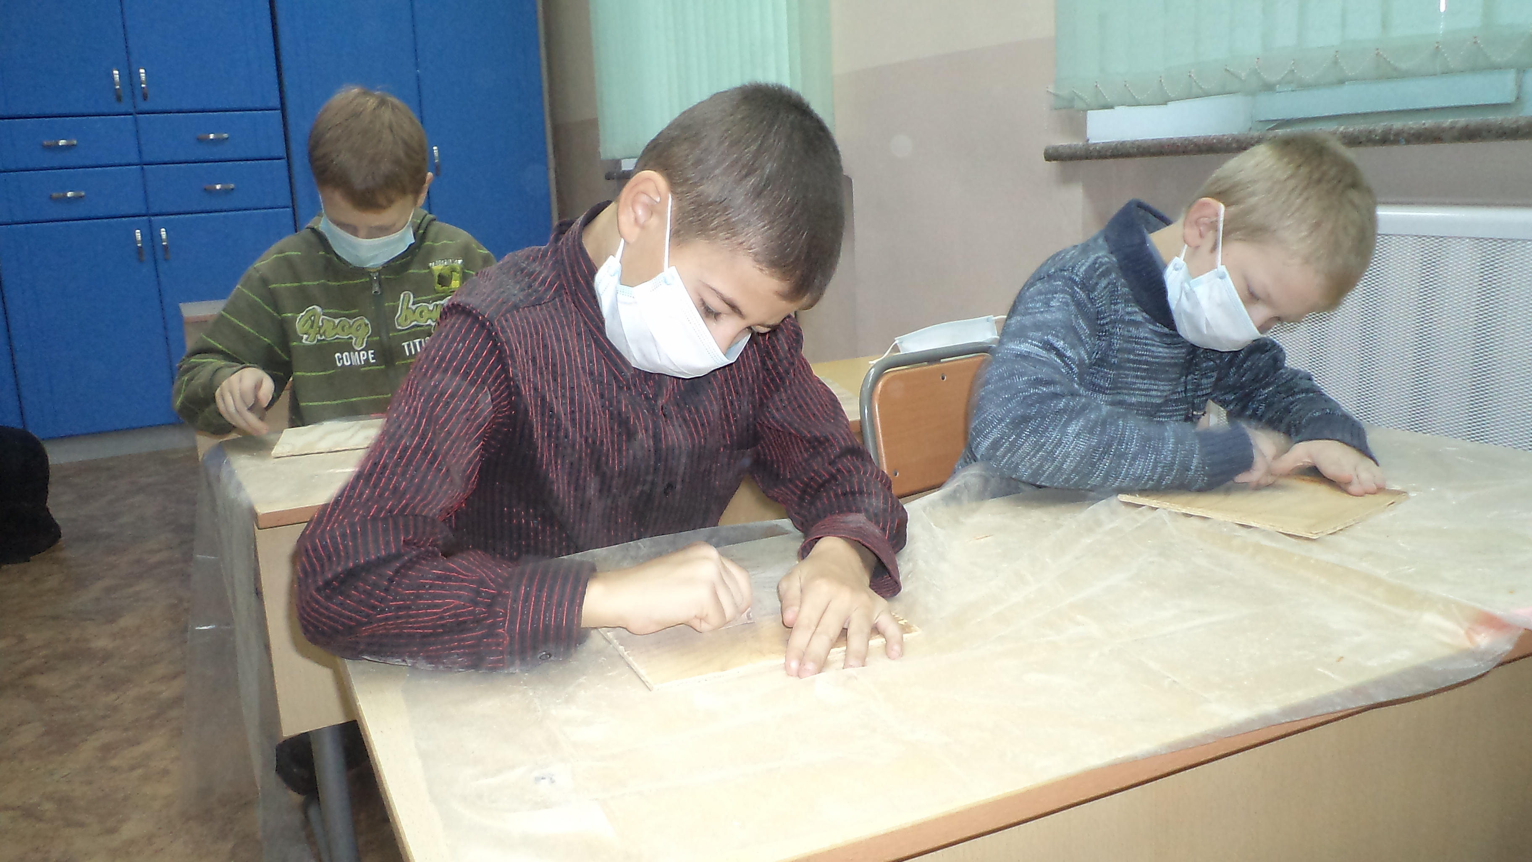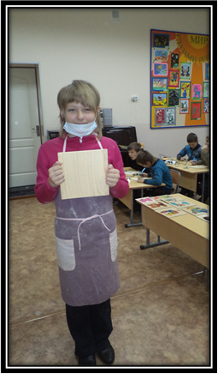
подготовили рисунок для будущего панно; перенесли рисунок на древесину мягким карандашом с помощью кальки или копировальной бумаги.)
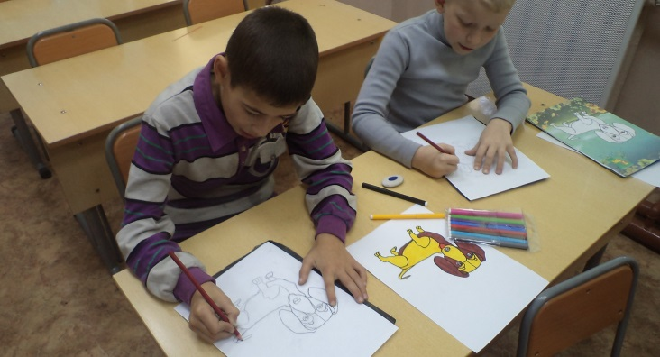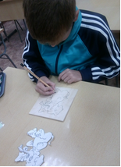

Вводная беседа:
Выжигание осуществляется с помощью стандартного выжигательного аппарата. Прежде чем приступить к выжиганию, необходимо знать технику безопасности обращения с этим аппаратом.
Знакомство учащихся с техникой безопасности обращения с аппаратом для выжигания по инструкции приложенной к нему.
Демонстрация работы с выжигательным аппаратом. (подключение к сети, пробные линии на тренировочной доске)
Качество выжигаемых линий имеет большое значение – они должны быть равномерно-темного цвета и одинаковой толщины и глубины. Это не так- то просто, даже набив руку и приспособившись к аппарату для выжигания, вы столкнетесь с тем, что структура дерева неоднородна, сложна и есть более мягкие и твердые участки – это тоже влияет на качество выжигаемых линий.
При выжигании обычно поворачивают доску, чтобы было удобнее вести линию сверху вниз.

Тренировочные упражнения (каждый проводит карандашом на своей тренировочной доске несколько линий: прямых, ломаных, произвольных и пробует их выжигать)

Практическая работа.
Возьмите приборы для выжигания и стандартным пером обведите рисунок ровной, одинаковой по цвету линией. В тех местах, где направление линии контура меняется, иногда удобнее повернуть не перо, а саму заготовку. Прочертив контур, заполните его изнутри темным тоном. Следите за тем, чтобы фон не выходил за линии контура.
Если отдельные участки фона оказались светлее, чем нужно, прожгите их еще раз, повысим, если необходимо, температуру пера.
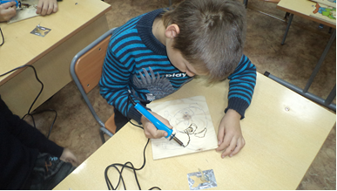
Практическая работа под строгим контролем педагога (оказание помощи в затруднительных ситуациях).
Подведение итогов.
По окончании работы предложить детям рассмотреть полученные работы. Проанализировать
Уборка рабочего места.

